前端界面问题：
- 网站题目改成“文山壮族刺绣”，不登录看不了网站页面，登录界面丰富一下。
- 网站导航问题：导航栏不要弄在左边，弄到最上面去，导航栏的文字那些太小，总之就是弄的醒目一点。
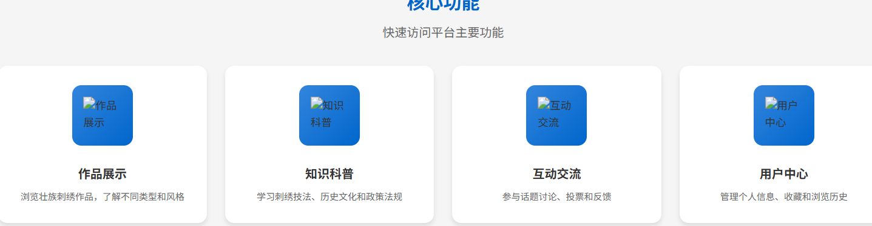
- 这里丰富一点，加点图片在按钮上面，弄的醒目一点（比如大小那些，还有颜色搭配）

- 这里也是丰富一点，总之就是界面美观问题。
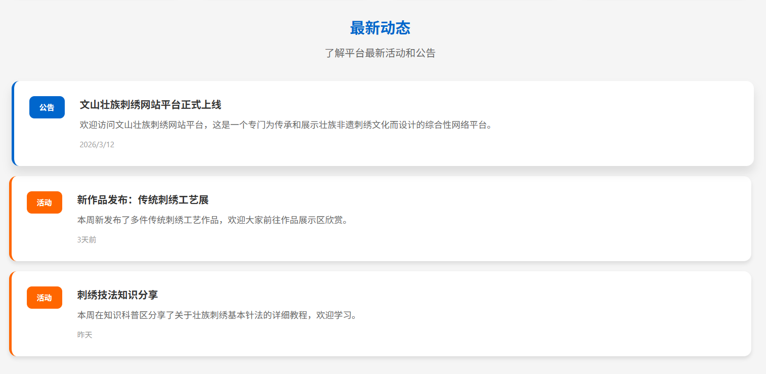

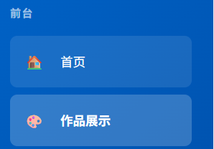
5.这里要把作品展示改成刺绣展示。

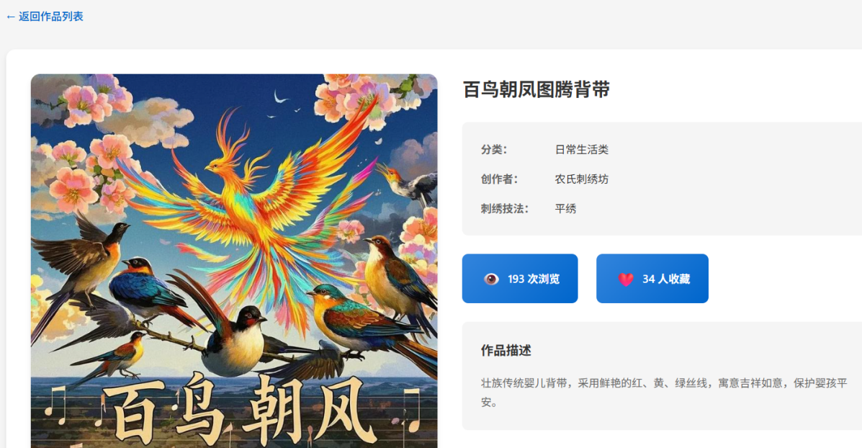
6.这里需要把作品描述弄在作品名称下面，需要突出作品描述。然后分类，创作者，还有浏览收藏人数那部分移到下面，不需要太醒目，所有作品分类都是这个问题，界面适当搭配一下。

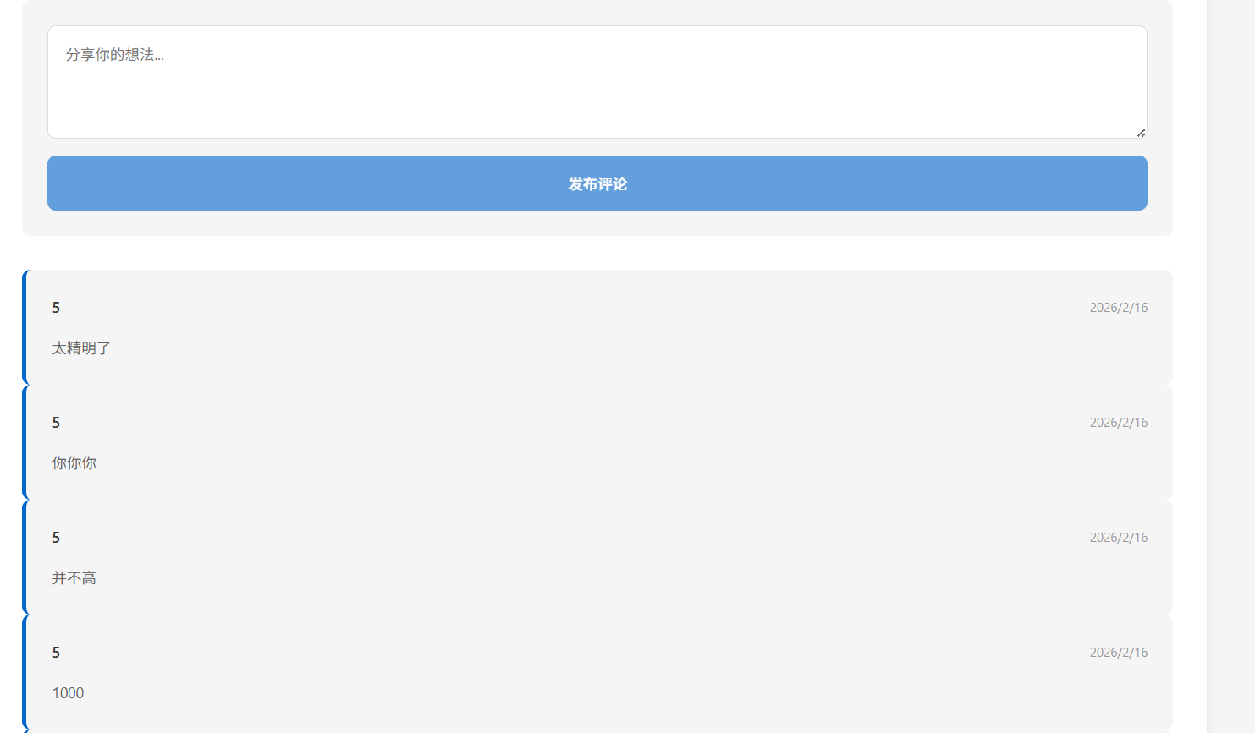

- 总之，前台界面就是太单调，各部分功能不醒目。
后端界面问题：
1.导航栏放到最上面，整体界面问题就和前端一样，不醒目那些，不美观。
2.上传作品改成上传资源

